医学教育网初级中药士：《答疑周刊》2017年第15期
问题索引：
1.【问题】利水渗湿药的药物分类与概述。
2.【问题】利湿退黄药的药物总结。
3.【问题】具有利湿退黄，清热解毒，散瘀止痛，化痰止咳的是哪个药物。
具体解答
1.【问题】利水渗湿药的药物分类与概述。[医学教育网原创]
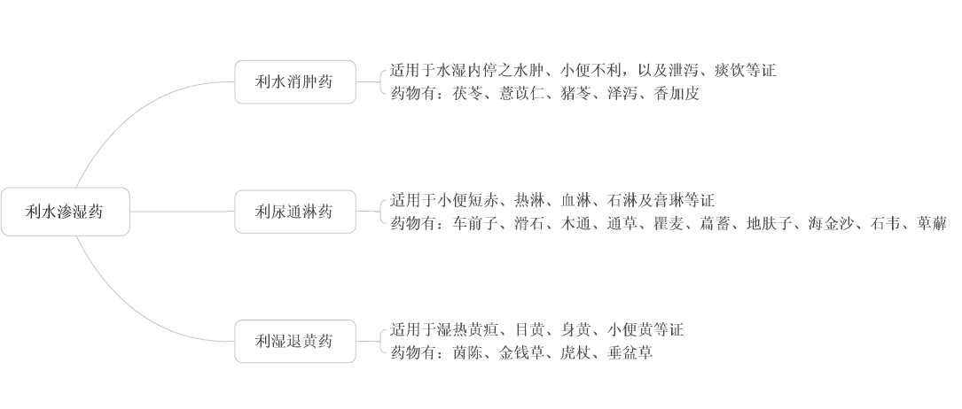
2.【问题】利湿退黄药的药物总结。[医学教育网原创]
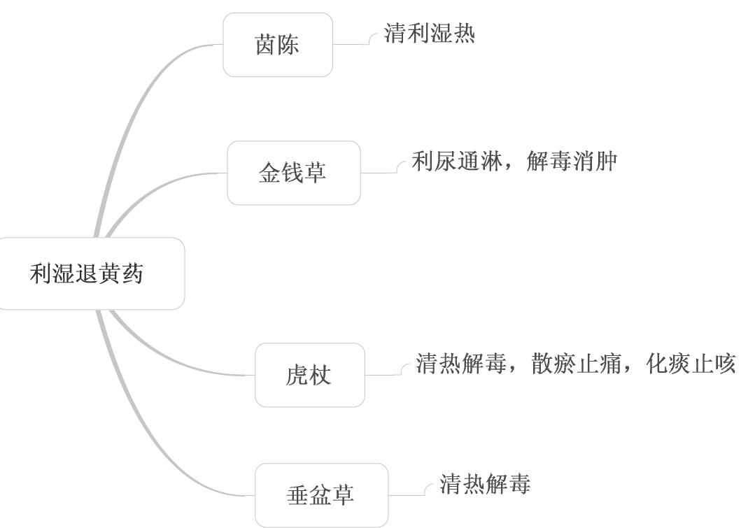
3.【问题】具有利湿退黄，清热解毒，散瘀止痛，化痰止咳的是哪个药物。
具有利湿退黄，清热解毒，散瘀止痛，化痰止咳功效的药物是
A.茵陈
B.金钱草
C.木通
D.虎杖
E.垂盆草
【答案】D[医学教育网原创]
【解析】虎杖的功效是利湿退黄，清热解毒，散瘀止痛，化痰止咳。[医学教育网原创]

